 | Карточка №4
 | №1
1 | 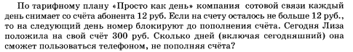
2
3
4
5 | 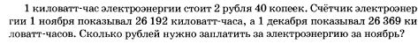
 | №3
1 | 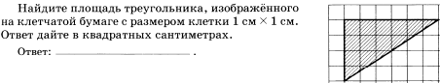
2 | 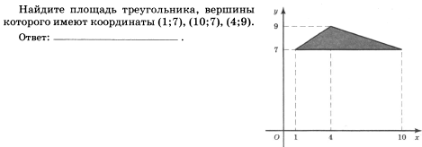
3 | 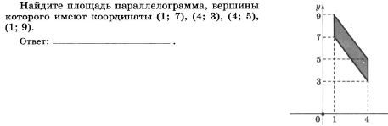
4
5 | 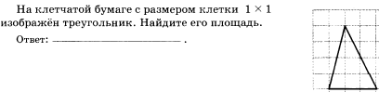
 | №4
1
2
3 | 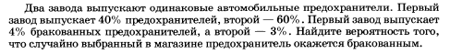
4
5
 | №5
1 | 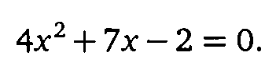
2
3
4
5
 | №6
1 | 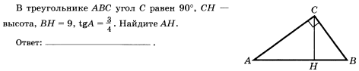
2 | 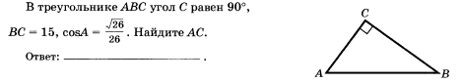
3
4 | 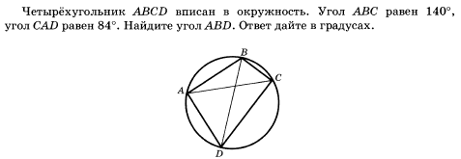
5 | 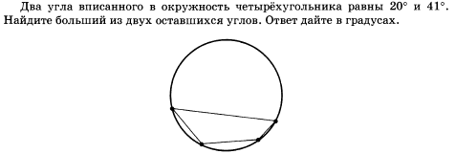
 | №9
1
2
3 | 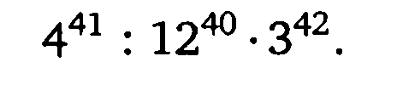
4 | 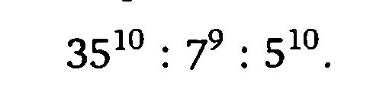
5 | 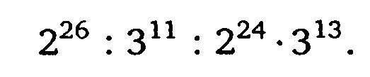
 | №11
1
2
3
4
5

№1 | 3 | 4 | №5 | 6 | №9 | 11
24 | 12 | 0,25 | 0,25 | 16 | 25 | 9
6 | 9 | 0,125 | 2 | 3 | 180 | 2
9 | 6 | 0,034 | -2 | 6 | 36 | 8
81 | 2,5 | 0,3 | -7 | 56 | 7 | 70
424,8 | 6 | 0,52 | -10 | 160 | 36 | 14

